**La topografía como barrera contra la propagación de incendios en la Sierra ecuatoriana**

Pablo Fernando Sarango Hidalgo

Geografía, ciencias de la vida y el ambiente y gestión del riesgo

**Resumen**

Los incendios forestales son un fenómeno global que ha tenido un impacto histórico en los procesos ecológicos, alterando el hábitat animal, el ciclo de nutrientes y la hidrología (Bowman et al., 2009; Holsinger et al., 2016). Además, los incendios influyen en la estructura y distribución de la vegetación, provocando pérdidas de materia orgánica y nutrientes, modificando las propiedades fisicoquímicas del suelo y alterando las comunidades microbianas (Roces‐Díaz et al., 2022). De acuerdo con Judson (2017), la presencia de tres elementos esenciales: biomasa (lo que arde), oxígeno (necesario para el proceso de combustión) y fuentes de ignición (calor para que los incendios se inicien) es necesaria para la producción de incendios. A pequeña escala espacial y temporal, como en el caso de micrositios locales, estos factores pueden determinar el inicio y propagación del fuego. Sin embargo, a medida que la escala del incendio aumenta, se vuelven relevantes otros factores como la topografía, el clima y los combustibles disponibles. Estos elementos operan a escalas espaciales y temporales más amplias, abarcando desde lo local hasta el paisaje y desde días hasta años (Oddi, 2018).

Si bien el clima desempeña un papel importante en el control de los regímenes de incendios (severidad, frecuencia y época del año de los incendios) (Keeley & Syphard, 2016), existen estudios a diferentes escalas espaciales, principalmente en los Estados Unidos, que han demostrado que la topografía influye tanto directa como indirectamente en la propagación de incendios, ya que afecta la naturaleza y estructura de los combustibles, la ubicación de las barreras para la propagación del fuego y la transferencia de energía de los frentes en llamas a los combustibles de las laderas (Beaty & Taylor, 2001; Harris & Taylor, 2017; Taylor & Skinner, 2003). Teniendo en cuenta lo anterior, el propósito principal de este estudio consistió determinar las características que impiden la propagación de los incendios en los bordes de áreas incendiadas a lo largo de la región interandina de Ecuador (Fig. 1).

Para ello se hizo uso de los mapas anuales de áreas quemadas (*Global Annual Burned Area Maps, GABAM*) para el año 2015. Estos mapas representan la extensión espacial de los incendios que se producen en todo un año con una resolución de ~30 m y está compuesto por cuadrículas de 10°x10°que abarcan entre los 80°N-60°S y 180°W-180°E (Long et al., 2019). Además del Modelo de Elevación Digital (DEM) del Shuttle Radar Topography Mission (SRTM) (Earth Resources Observation And Science (EROS) Center, 2017) con una resolución de ~30 m y el conjunto de datos de NDVI del satélite Landsat 7 Collection 1 Tier 1, que combina información de todas las escenas de cada periodo de 8 días durante todo el año (Gorelick et al., 2017).

Se utilizó el Modelo de Elevación Digital (DEM) para calcular el Índice de Rugosidad Topográfica (TRI) y el Índice de Posición Topográfica (TPI). Luego, se asignaron valores de NDVI, TRI y TPI a los polígonos que correspondían a los bordes de las áreas incendiadas (Fig. 2). Posteriormente, se eliminaron todos los polígonos con valores de NDVI <0.3, ya que se consideran zonas con vegetación escasa.

Los valores de TPI se clasificaron en las siguientes categorías: cañones, arroyos profundamente incisos; drenajes de pendiente media, valles poco profundos; drenajes de tierras altas, cabeceras; valles en forma de U; llanuras; laderas abiertas; laderas superiores, mesetas; crestas y colinas locales en los valles; crestas de media ladera, pequeñas colinas en llanuras; cimas de montes, crestas altas (Weiss, 2001). Se evidenció que para valores altos de TRI correspondían valores de NDVI entre 0.4 – 0.5 en laderas abiertas lo que podría indicar que la rugosidad y la forma del terreno podrían funcionan como barreras naturales que evitan la propagación de los incendios.

En Ecuador, los incendios forestales han sido cada vez más frecuentes e intensos en las últimas décadas (Carrión-Paladines et al., 2022), de modo que comprender los mecanismos que determinan el crecimiento y la extinción de los incendios es crucial tanto para desarrollar una comprensión teórica de su dinámica, como para orientar prácticas que identifiquen oportunidades de restauración forestal y actividades de supresión en el paisaje.

**Figura 1** Parche de área quemada (rojo), área circundante no quemada (verde).

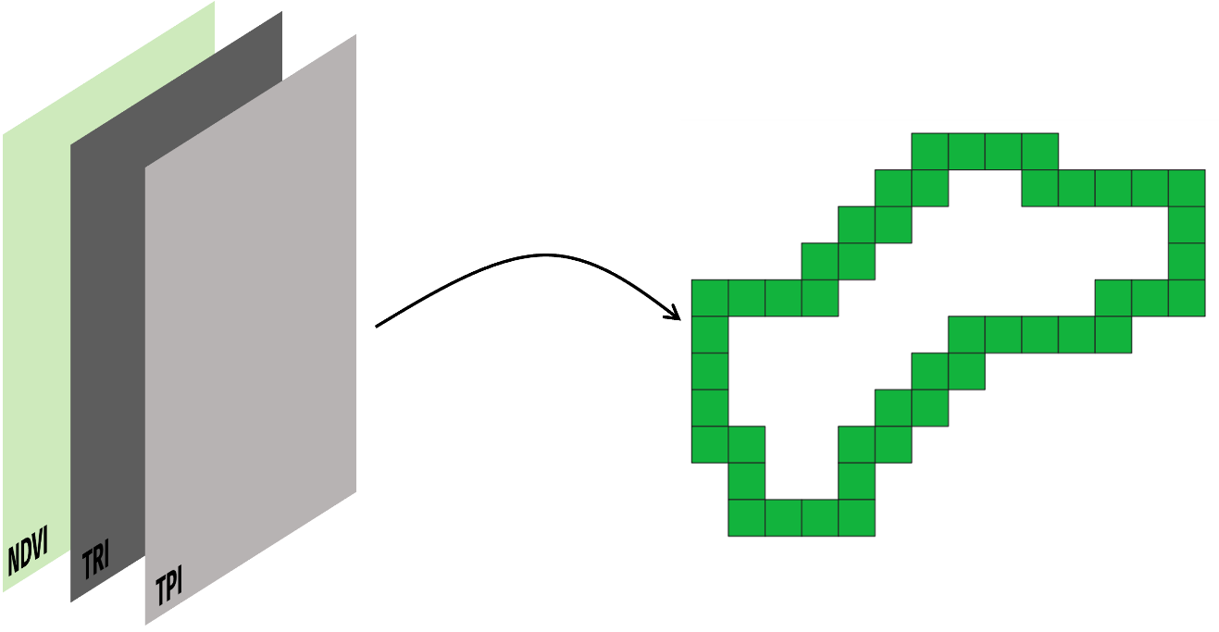

**Figura 2** Asignación de valores de NDVI, TRI y TPI a los polígonos que corresponden a los bordes de las áreas incendiadas

**Palabras clave**

Ecuador, región interandina, topografía, incendios, TRI, TPI, NDVI

**Referencias bibliográficas**

Beaty, R. M., & Taylor, A. H. (2001). Spatial and temporal variation of fire regimes in a mixed conifer forest landscape, Southern Cascades, California, USA. *Journal of Biogeography*, *28*(8), 955-966.

Bowman, D. M. J. S., Balch, J. K., Artaxo, P., Bond, W. J., Carlson, J. M., Cochrane, M. A., D’Antonio, C. M., DeFries, R. S., Doyle, J. C., Harrison, S. P., Johnston, F. H., Keeley, J. E., Krawchuk, M. A., Kull, C. A., Marston, J. B., Moritz, M. A., Prentice, I. C., Roos, C. I., Scott, A. C., … Pyne, S. J. (2009). Fire in the Earth System. *Science*, *324*(5926), 481-484. https://doi.org/10.1126/science.1163886

Carrión-Paladines, V., Hinojosa, M. B., Jiménez Álvarez, L., Reyes-Bueno, F., Correa Quezada, L., & García-Ruiz, R. (2022). Effects of the Severity of Wildfires on Some Physical-Chemical Soil Properties in a Humid Montane Scrublands Ecosystem in Southern Ecuador. *Fire*, *5*(3), Art. 3. https://doi.org/10.3390/fire5030066

Earth Resources Observation And Science (EROS) Center. (2017). *Shuttle Radar Topography Mission (SRTM) 1 Arc-Second Global* [Tiff]. U.S. Geological Survey. https://doi.org/10.5066/F7PR7TFT

Gorelick, N., Hancher, M., Dixon, M., Ilyushchenko, S., Thau, D., & Moore, R. (2017). Google Earth Engine: Planetary-scale geospatial analysis for everyone. *Remote Sensing of Environment*, *202*, 18-27. https://doi.org/10.1016/j.rse.2017.06.031

Harris, L., & Taylor, A. H. (2017). Previous burns and topography limit and reinforce fire severity in a large wildfire. *Ecosphere*, *8*(11), e02019.

Holsinger, L., Parks, S. A., & Miller, C. (2016). Weather, fuels, and topography impede wildland fire spread in western US landscapes. *Forest ecology and management*, *380*, 59-69.

Judson, O. P. (2017). The energy expansions of evolution. *Nature Ecology & Evolution*, *1*(6), 0138. https://doi.org/10.1038/s41559-017-0138

Keeley, J., & Syphard, A. (2016). Climate Change and Future Fire Regimes: Examples from California. *Geosciences*, *6*(3), 37. https://doi.org/10.3390/geosciences6030037

Long, T., Zhang, Z., He, G., Jiao, W., Tang, C., Wu, B., Zhang, X., Wang, G., & Yin, R. (2019). 30 m resolution global annual burned area mapping based on Landsat Images and Google Earth Engine. *Remote Sensing*, *11*(5), 489.

Oddi, F. J. (2018). Fire Regime. En S. L. Manzello (Ed.), *Encyclopedia of Wildfires and Wildland-Urban Interface (WUI) Fires* (pp. 1-12). Springer International Publishing. https://doi.org/10.1007/978-3-319-51727-8_73-1

Roces‐Díaz, J. V., Santín, C., Martínez‐Vilalta, J., & Doerr, S. H. (2022). A global synthesis of fire effects on ecosystem services of forests and woodlands. *Frontiers in Ecology and the Environment*, *20*(3), 170-178. https://doi.org/10.1002/fee.2349

Taylor, A. H., & Skinner, C. N. (2003). Spatial patterns and controls on historical fire regimes and forest structure in the Klamath Mountains. *Ecological Applications*, *13*(3), 704-719.

Weiss, A. (2001). Topographic position and landforms analysis. In Poster presentation, ESRI user conference, San Diego, CA (Vol. 200).